附件1
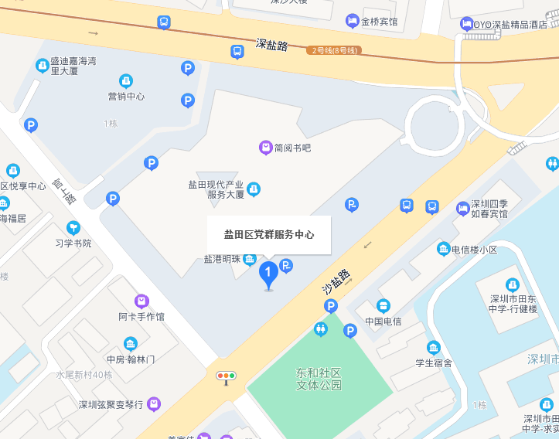
体检报到地点指引图

报到时间：2022年7月5日（星期二）上午6:30。
报到地点：深圳市盐田区党群服务中心101会议室（深圳市盐田区沙盐路3017号盐田区现代产业服务中心裙楼）

